|  |  |  |
| --- | --- | --- |
| *https://lh6.googleusercontent.com/wiy38obDrAxKCd2tCm4TFww002Yu5mGY4qdW-ZwQFXHpJKFX0mx6EzjapAEmW3HOjr4d51_f9jRvw5ogT3BtwMSX8Wh3r7lJhW8b1sqG7zBYrYs-6oAtQFynPR6yQZh4oG5NBOZP* | (  ) Prática de Laboratório | **Nota:** |
| Disciplina: FUNDAMENTOS COMPUTACIONAIS | | Turma: TSI |
| Professor: Douglas Rosemann | | Data: 24/05/2019 |

|  |  |
| --- | --- |
| Aluno (a): Ian Serpa | |
| **Conteúdo programático** | **Trabalho de Sistemas Digitais (Portas Lógicas)** |
|  | |

Prints do Circuito e Valor de suas variáveis

A=1, B=1, C=1, D=1:

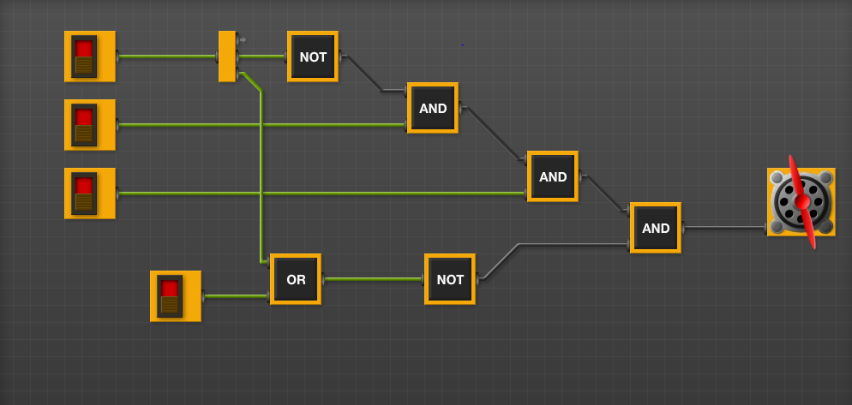

A=0, B=1, C=1, D=1:

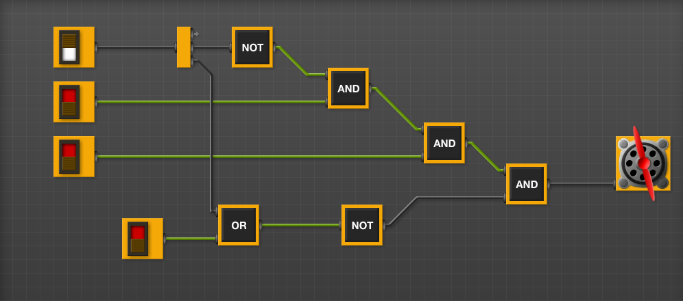

|  |  |  |
| --- | --- | --- |
| *https://lh6.googleusercontent.com/wiy38obDrAxKCd2tCm4TFww002Yu5mGY4qdW-ZwQFXHpJKFX0mx6EzjapAEmW3HOjr4d51_f9jRvw5ogT3BtwMSX8Wh3r7lJhW8b1sqG7zBYrYs-6oAtQFynPR6yQZh4oG5NBOZP* | (  ) Prática de Laboratório | **Nota:** |
| Disciplina: FUNDAMENTOS COMPUTACIONAIS | | Turma: TSI |
| Professor: Douglas Rosemann | | Data: 24/05/2019 |

A=1, B=0, C=1, D=1:

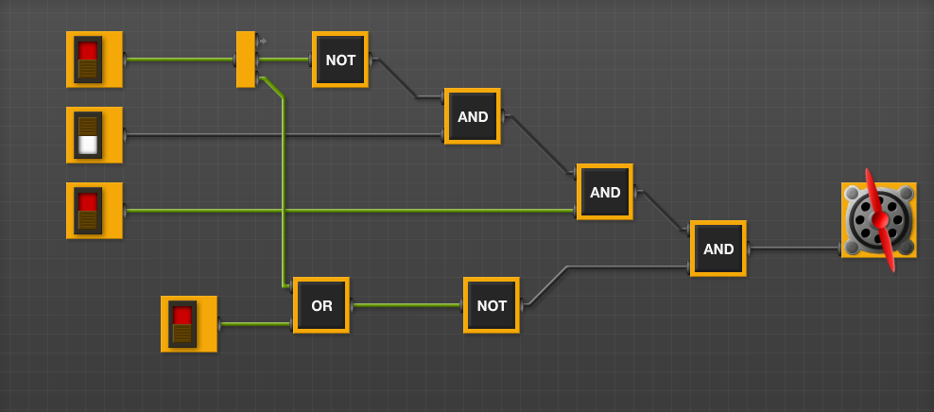

A=1, B=1, C=0, D=1:

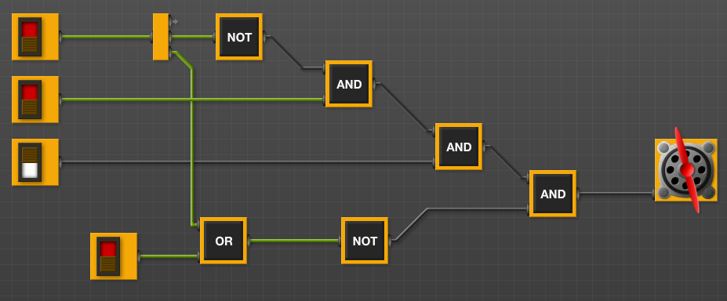

A=1, B=1, C=1, D=0: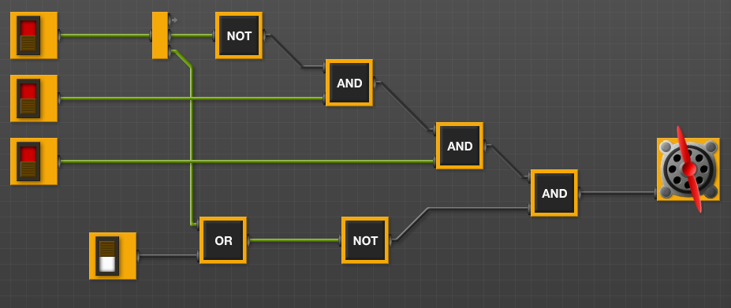

|  |  |  |
| --- | --- | --- |
| *https://lh6.googleusercontent.com/wiy38obDrAxKCd2tCm4TFww002Yu5mGY4qdW-ZwQFXHpJKFX0mx6EzjapAEmW3HOjr4d51_f9jRvw5ogT3BtwMSX8Wh3r7lJhW8b1sqG7zBYrYs-6oAtQFynPR6yQZh4oG5NBOZP* | (  ) Prática de Laboratório | **Nota:** |
| Disciplina: FUNDAMENTOS COMPUTACIONAIS | | Turma: TSI |
| Professor: Douglas Rosemann | | Data: 24/05/2019 |

A=0, B=0, C=1, D=1: 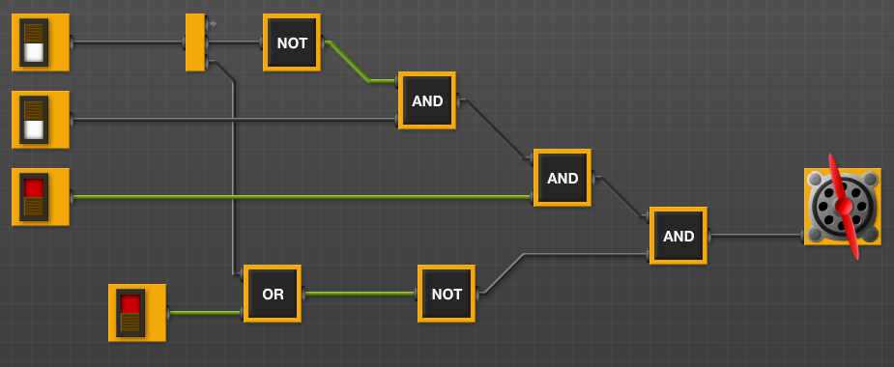

A=1, B=0, C=0, D=1: 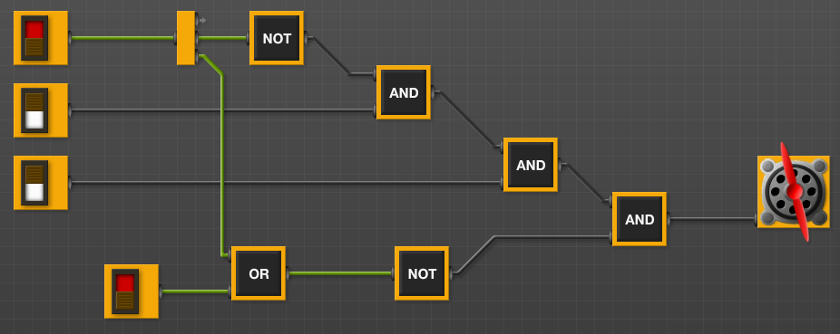

A=1, B=1, C=0, D=0: 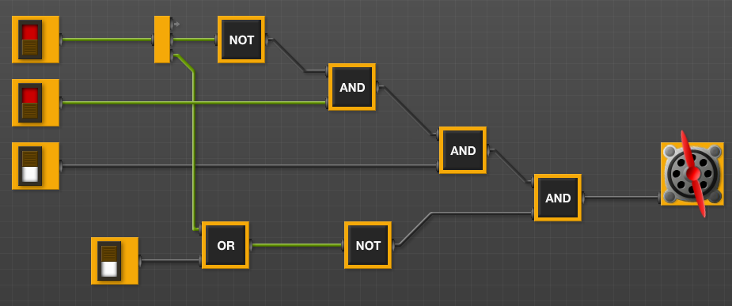

|  |  |  |
| --- | --- | --- |
| *https://lh6.googleusercontent.com/wiy38obDrAxKCd2tCm4TFww002Yu5mGY4qdW-ZwQFXHpJKFX0mx6EzjapAEmW3HOjr4d51_f9jRvw5ogT3BtwMSX8Wh3r7lJhW8b1sqG7zBYrYs-6oAtQFynPR6yQZh4oG5NBOZP* | (  ) Prática de Laboratório | **Nota:** |
| Disciplina: FUNDAMENTOS COMPUTACIONAIS | | Turma: TSI |
| Professor: Douglas Rosemann | | Data: 24/05/2019 |

A=1, B=0, C=1, D=0: 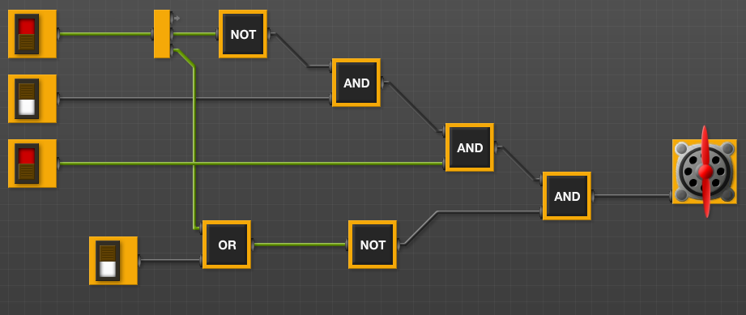

A=1, B=0, C=0, D=1: 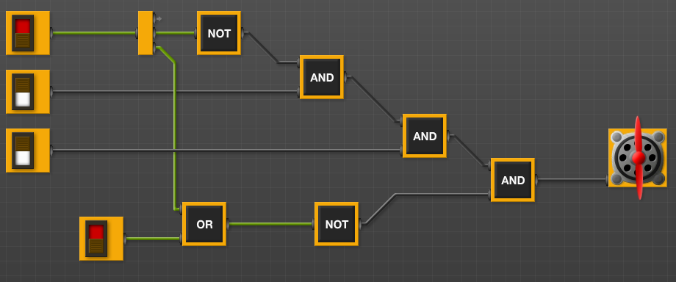

A=1, B=0, C=0, D=1: 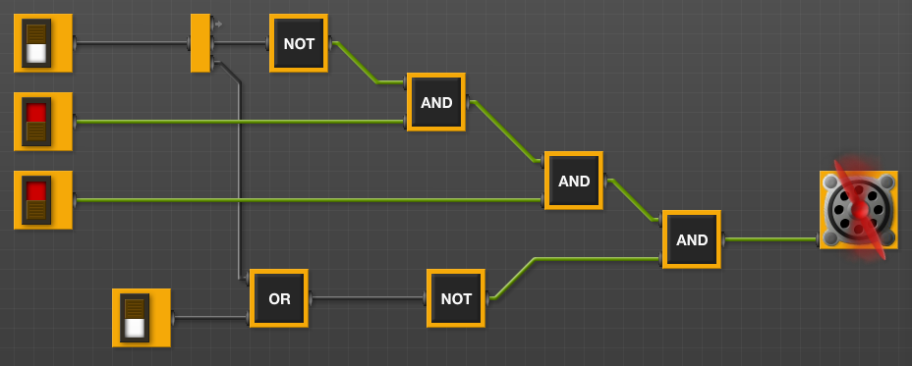

|  |  |  |
| --- | --- | --- |
| *https://lh6.googleusercontent.com/wiy38obDrAxKCd2tCm4TFww002Yu5mGY4qdW-ZwQFXHpJKFX0mx6EzjapAEmW3HOjr4d51_f9jRvw5ogT3BtwMSX8Wh3r7lJhW8b1sqG7zBYrYs-6oAtQFynPR6yQZh4oG5NBOZP* | (  ) Prática de Laboratório | **Nota:** |
| Disciplina: FUNDAMENTOS COMPUTACIONAIS | | Turma: TSI |
| Professor: Douglas Rosemann | | Data: 24/05/2019 |

A=0, B=1, C=0, D=1: 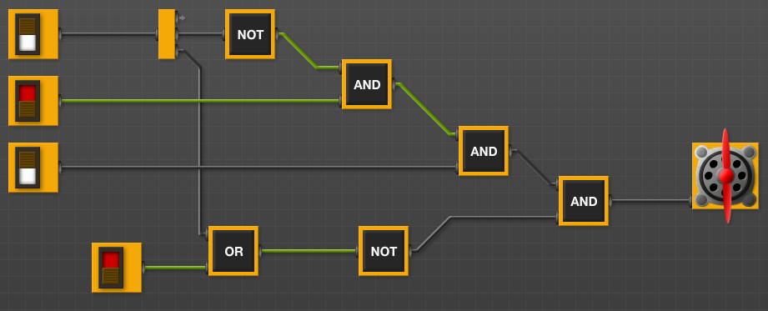

A=0, B=0, C=0, D=1:

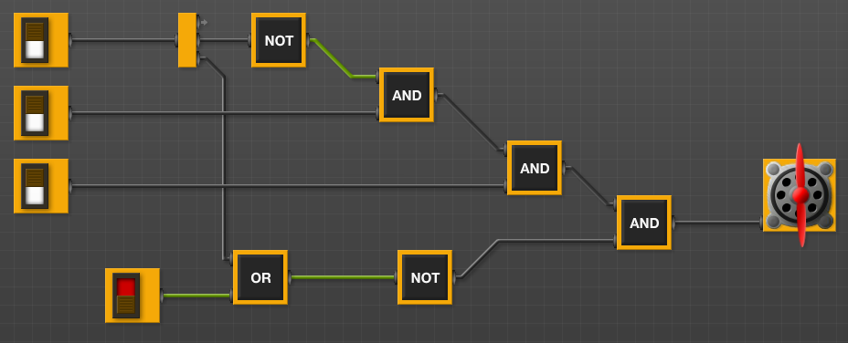

A=0, B=0, C=1, D=0:

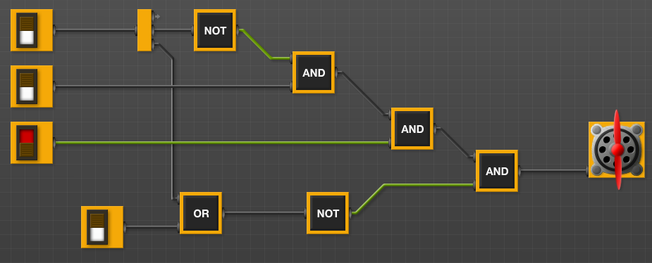

|  |  |  |
| --- | --- | --- |
| *https://lh6.googleusercontent.com/wiy38obDrAxKCd2tCm4TFww002Yu5mGY4qdW-ZwQFXHpJKFX0mx6EzjapAEmW3HOjr4d51_f9jRvw5ogT3BtwMSX8Wh3r7lJhW8b1sqG7zBYrYs-6oAtQFynPR6yQZh4oG5NBOZP* | (  ) Prática de Laboratório | **Nota:** |
| Disciplina: FUNDAMENTOS COMPUTACIONAIS | | Turma: TSI |
| Professor: Douglas Rosemann | | Data: 24/05/2019 |

A=0, B=1, C=0, D=0: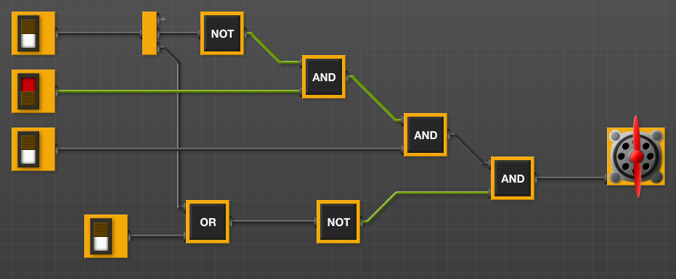

A=1, B=0, C=0, D=0:

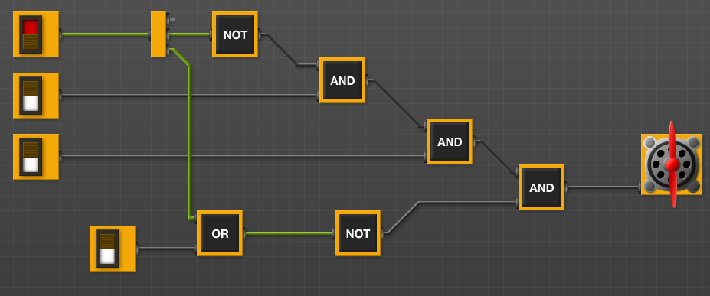

Solução, dificuldades e tempo aplicado

A solução foi a realização de cálculos da tabela verdade montada no Excel, com todas as 16 possibilidades existentes no circuito. Após todos os cálculos feitos, era só entrar no site da Nova Eletrônica e montar o circuito conforme solicitado, com os mesmos equipamentos, seguindo a mesma lógica e sequência.

As dificuldades se deram na montagem da tabela verdade onde nenhuma informação pode ser repetida e todas devem estar corretas, assim como também nos 16 prints do circuito (conforme acima). Os prints devem ser todos de conjuntos e lógicas diferentes mas seguindo o mesmo fluxo do circuito.

O tempo não foi exato pois foi deixado algumas aulas para fazer na sala de aula e também poderia fazer em casa. Os prints foram feitos em sala, onde levaram quase as duas aulas para toda a sequência, e a tabela verdade e este texto foram feitos em casa durante o tempo disponível.